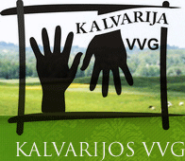
Jonų kaimo bendruomenė įgyvendino projektą ,,Laisvalaikio erdvės kūrimas ir gerinimas Jonų kaime“ Nr. LEADER-13-KALVARIJA-06-005
Paramos sutartis vietos projektui pagal Kalvarijos vietos plėtros strategijos „Kalvarijos vietos veiklos grupės teritorijos vietos plėtros strategija 2007-2013 m.“ II prioriteto „Kalvarijos VVG teritorijos gyventojų sutelktumo ir tapatumo stiprinimas“ 2.1 priemonę „Įvairių vietos gyventojų įtraukimas į bendrą veiklą ir jų bendradarbiavimo skatinimas“ buvo pasirašyta 2014 m. lapkričio 25 d. Bendra projekto vertė – 37 487,75 Lt, t.y. 10 857,20 Eur.
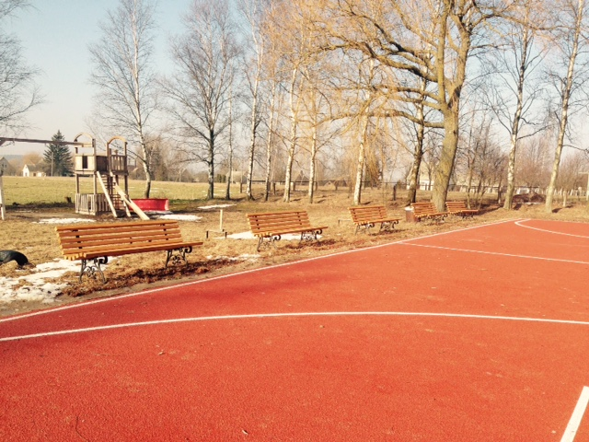

Šiuo projektu buvo planuota įsigyti ir sumontuoti atitinkamą lauko inventorių: 10 stacionarių lauko suolų; 2 krepšinio lentos; 2 mini futbolo vartai su tinklu ir įrengimas; tinklinio stovai su tinklu. Šis projektas yra viešojo pobūdžio, juo nesiekiama tenkinti kieno nors privačius interesus. Projekto įgyvendinimo metu buvo atlikti šie darbai: įsigytas ir sumontuotas atitinkamas lauko inventorius (10 stacionarių lauko suolų; 2 krepšinio lentos; 2 mini futbolo vartai su tinklu ir įrengimas; tinklinio stovai su tinklu).

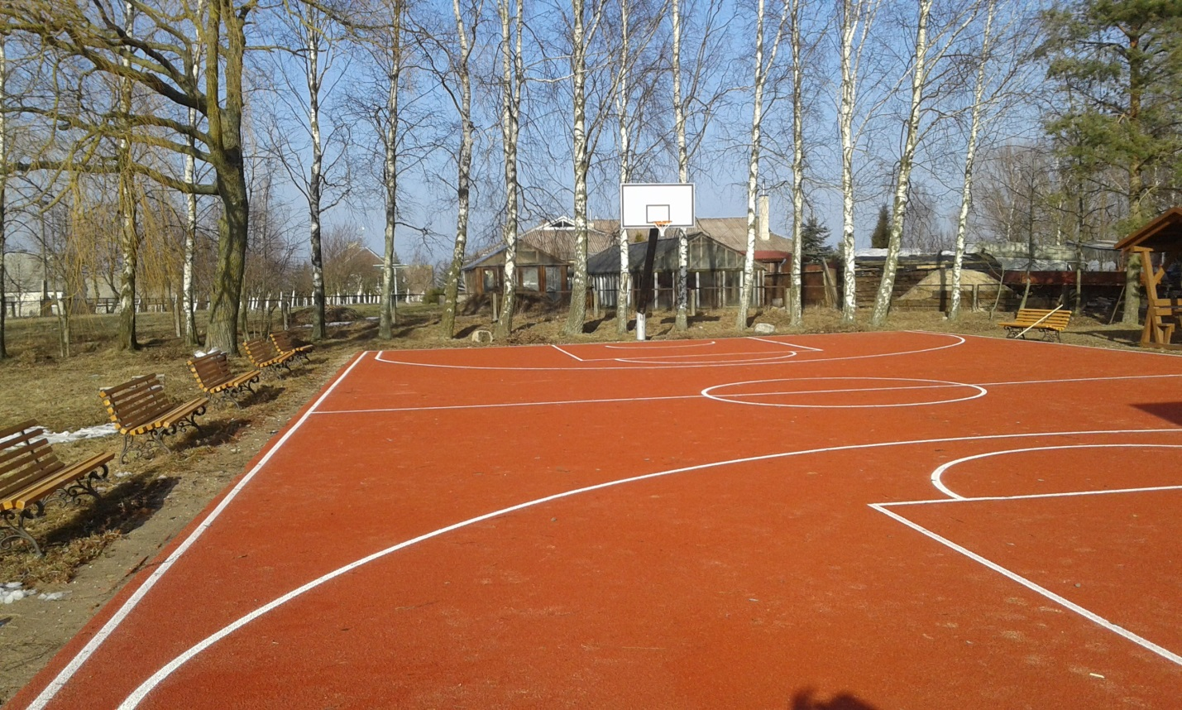
Įgyvendinus projektą, sudarytos sąlygos visų amžiaus grupių Jonų kaimo bendruomenės krašto gyventojams ir svečiams aktyviai, saugiai ir tikslingai leisti kultūrinį, sportinį ir poilsinį laisvalaikį tam skirtoje vietoje, t.y. kaimelio viešojoje teritorijoje ir jo prieigose.
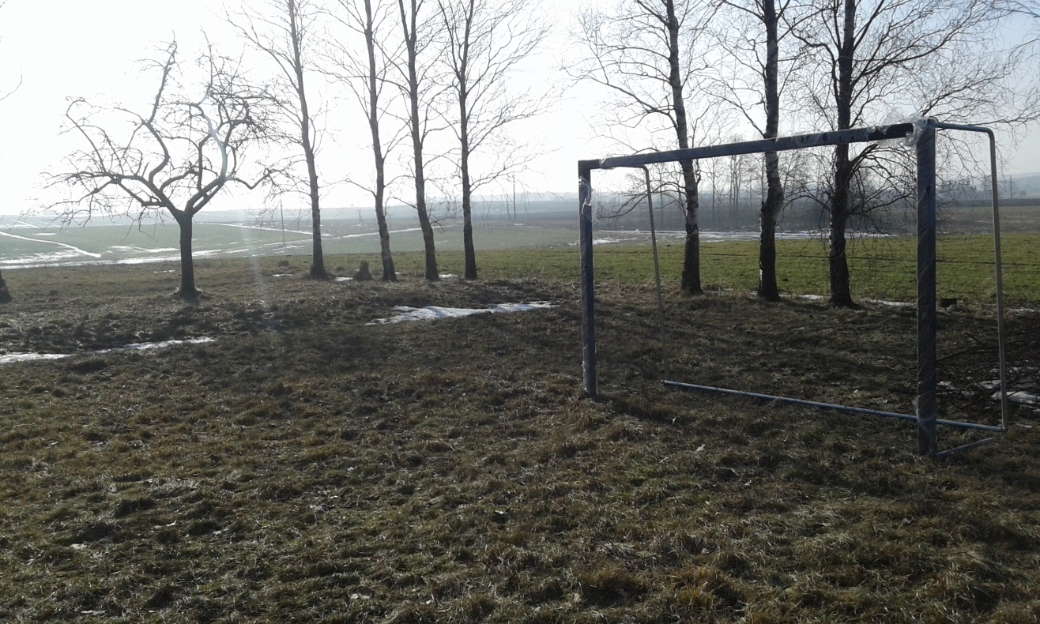
Bendruomenės nariai prie projekto įgyvendinimo prisidėjo nemokamais savanoriškais darbais.
Pirmininkė Renata Venslovienė

